**DVÍŘKA SUREFLAP DUALSCAN S MIKROČIPEM**

**UŽIVATELSKÝ MANUÁL**

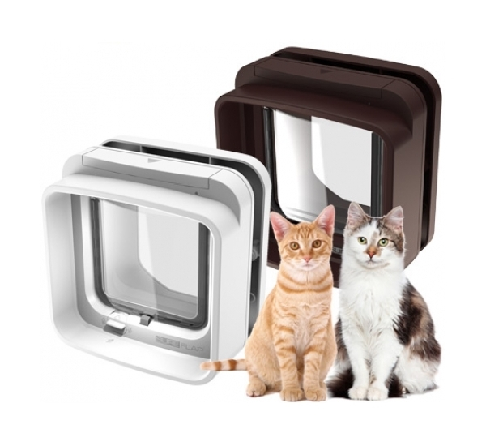

**Před zabudováním dvířek SureFlap DualScan s mikročipem si přečtěte pečlivě tento uživatelský manuál!**

Blahopřejeme k zakoupení dvířek SureFlap DualScan s mikročipem. Tato dvířka byla zkonstruována tak, aby rozpoznávala mikročip již implantovaný zvířeti nebo obojkovou známku SureFlap RFID. Stejně jako mikročip, každá obojková známka obsahuje kód, který je jedinečný a dovolí vstup pouze Vaší kočce a zabrání cizím a opuštěným zvířatům vstoupit do domu.

Dvířka SureFlap DualScan jsou vhodným pomocníkem do každé kočičí domácnosti. Pomocí DualScan máte přehled o příchodu nebo odchodu každé kočky. Tato dvířka umožňují nastavit individuální přístup každé kočce. Dvířka se otevřou pouze kočkám s mikročipem, cizí chlupaté návštěvy se do domu nedostanou. Průchod dvířky můžete jednoduše nastavit a měnit v průběhu času v závislosti na potřebách Vašeho domácího mazlíčka.

Nastavení dvířek je velmi jednoduché. Jakmile vložíte baterie, můžete začít. Nechte Vaši kočku projít dvířky. Senzory zaznamenají její přítomnost a zaznamenají čip. Nyní jsou dvířka připravena k instalaci a spustí se kdykoli bude potřebovat kočka jít ven, nebo dovnitř domu.

Více zvířat nepředstavuje žádný problém. Do dvířek pro zvířata lze současně naprogramovat až 32 zvířat – víc než dost pro potřeby většiny lidí!

Přejeme vám dlouhá léta bezporuchového provozu dvířek SureFlap pro zvířata s mikročipem a doufáme, že si užijete všechny výhody, které toto zařízení přináší pro Váš domov a domácí mazlíčky.

**MIKROČIP**

Dvířka SureFlap DualScan jsou kompatibilní s následujícími druhy identifikačních mikročipů, které jsou běžně užívané u domácích zvířat.

* FDXB (15místný kód)
* FDXA (10místný kód) – vyjma těch, jejichž kód začíná 000…, 010… nebo 020…
* 9místný kód

Dvířka SureFlap DualScan jsou také kompatibilní s obojkovou známkou SureFlap RFID (prodává se samostatně).

**OBOJKOVÁ ZNÁMKA SUREFLAP RFID**

Upozornění: Doporučujeme používat raději mikročipy než obojkové známky, protože mikročipy představují trvalý způsob identifikace, který nelze ztratit.

V případě, že Vaší kočce nelze mikročip aplikovat a vybrali jste si používání obojkové známky, doporučujeme vždy používat bezpečnostní obojek, který má rozepínací sponu.

Obojková známka SureFlap RFID je malý, lehký štítek, který můžete připnout přímo na obojek. Každá obojková známka obsahuje jedinečný identifikační kód, který brání cizím, toulavým a divokým zvířatům vstoupit do Vašeho domu.

**REŽIM ZAUČENÍ**

Abyste mohli dvířka SureFlap pro zvířata s mikročipem začít používat, musíte je zaučit na jednoznačný ID kód mikročipu vašeho zvířete. Tento proces je zapotřebí pouze jednou pro každé zvíře, protože kód je trvale uložen, a to i při vyjmutí baterií.

Dvířka SureFlap DualScan uloží do své paměti až 32 koček.

**PROGRAMOVACÍ REŽIM**

1. Výkyvná klapka je ve výchozím nastavení zajištěna tak, aby se dvířka neotevírala.

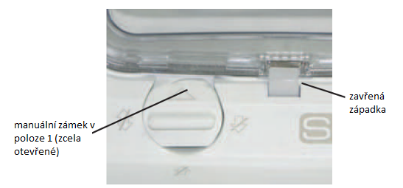Ujistěte se, že je manuální zámek v poloze 1.

1. 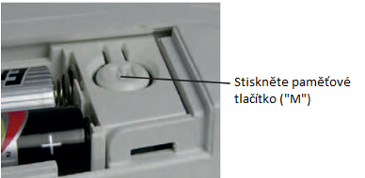Odejměte kryt baterií. Vložte 4 baterie AA 1,5V. Vyčkejte 10 sekund, aby se funkce senzoru ustálila. Stiskněte paměťové tlačítko („*M“*). Výkyvná klapka se otevře směrem dovnitř i ven. Nyní je zařízení v režimu zaučení. Světelná kontrolka bliká zeleně přibližně jednou za sekundu.
2. Nechte kočku projít dvířky (jakýmkoli směrem). Číslo mikročipu kočky se uloží do paměti dvířek.
3. Jakmile se číslo mikročipu kočky úspěšně uloží, dvířka se přepnou do normálního provozu. Světelná kontrolka přestane blikat a dvířka se automaticky uzamknou několik sekund poté, co se Vaše kočka vzdálí od dvířek.

Pro více zvířat opakujte proces, dokud nebudou zaučena čísla mikročipů všech zvířat. V paměti mohou být uložena čísla mikročipů až 32 různých zvířat. Až bude proces zaučení pro všechna zvířata dokončen, vraťte na místo kryt tlačítek.

Tato metoda zaučení je obzvláště šikovná pro nespolupracující zvířata! Místo, abyste hledali zvíře a pokoušeli se je přimět projít dvířky, můžete jednoduše nastavit režim zaučení a nechat ho tak, dokud se zvíře samo o své vůli nerozhodne projít nebo vložit hlavu do dveří.

Chcete-li režim zaučení zrušit (např. při náhodném stisknutí tlačítka zaučení), stačí znovu asi na 1 sekundu stisknout paměťové tlačítko („*M*“) a zařízení se vrátí do normálního provozu.

**Aby se jednotka zaučila číslo mikročipu zvířete, musí čidlo umístěné v tunelu detekovat přítomnost zvířete a sepnout čtečku mikročipů. Proto je důležité zajistit, aby zvíře vložilo hlavu do tunelu nebo prošlo dvířky. Případné procházení zvířete před dvířky nemá žádný efekt.**

Chcete-li zaučit obojkovou známku SureFlap RFID, proveďte výše uvedené kroky jedna až tři. Vezměte obojkovou známku do ruky a vložte ruku do vnitřku tunelu dvířek SureFlap pro zvířata s mikročipem; dbejte na to, abyste se dotkli dveří. Jednoznačný kód obojkové známky bude po několika sekundách uložen v paměti.

**Normální provoz**

Normální provoz nemůže být jednodušší. Jakmile jsou dvířka SureFlap pro zvířata s mikročipem naprogramovaná, umožňují vstup pouze vašim zvířatům a brání přístupu zvířecích vetřelců.

Chce-li zvíře vstoupit do domu, strčí hlavu do tunelu a tlakem otevře dvířka. Čidlo detekuje přítomnost zvířete, rychle přečte mikročip nebo obojkovou známku a v případě potřeby otevře zámky. Pamatujte si, že se dvířka SureFlap pro zvířata s mikročipem neaktivují, když se zvíře jen tak prochází kolem dvířek, na vnitřní nebo vnější straně domu.

Dvířka SureFlap pro zvířata s mikročipem jsou určena jen pro jednosměrný provoz. Všechna zvířata v domě mohou odejít, ale pouze vaše zvířata se mohou dostat dovnitř.

Když se dvířka pro zvířata otevřou, zůstanou odemčená, dokud zvíře neprojde tunelem. Zámky se zavřou asi o sekundu později. Pamatujte si, že se zámky otevírají, také když zvíře odchází z domu, ačkoli to absolutně není nutné.

Jednou z dalších funkcí dvířek je magnetická západka, která udržuje dveře zavřené, když se nepoužívají.

Při testování dvířek SureFlap pro zvířata s mikročipem před instalací musí zvíře vložit hlavu proti dvířkům ze strany tunelu jednotky nebo projít celou cestu skrze dvířka. Je zde umístěno čidlo, které musí detekovat přítomnost zvířete v tunelu, aby se sepnulo, a procházení zvířete před dvířky nemá žádný efekt.

**MONTÁŽ**

Dvířka pro kočky jsou praktické a bezpečné řešení, které si snadno dokážete namontovat sami.

K montáži potřebujete toto nářadí:

* elektrická vrtačka
* listová elektrická pilka
* šroubovák
* tužka
* metr
* smirkový (brusný) papír
* ochranné brýle

V případě, že si nejste jistí, konzultujte montáž dvířek s profesionálem.

**Vhodné typy dveří**

Uvádíme instrukce pro instalaci do všech typů dveří, včetně dřevěných, plastových, skleněných a kovových. **Budete-li potřebovat větší otvor, zkontrolujte před instalací do dveří s neznámou konstrukcí případnou přítomnost kovové desky, jak je popsáno v kapitole o instalaci do kovových dveří. Jestliže se můžete přesvědčit o konstrukci dveří jedině tím, že do nich vyvrtáte otvor, proveďte zkušební vrtání kdekoli v mezích předpokládaného otvoru pro dvířka SureFlap pro zvířata s mikročipem.**

**Vhodné místo k montáži**

Dvířka musí být ve správné výšce. Před montáži změřte vzdálenost hrudníku nebo bříška kočky od země.

Zpravidla je to 10–15 cm nad zemí.

Ujistěte se, že v prostoru kolem dvířek nejsou žádné předměty, které by mohly dvířka během otevírání poškodit.

**Montáž dvířek do dřevěných a plastových dveří nebo do sádrokartonových zdí**

1. Vložte vnější rám otočený dolů. Naneste kuličku prostředku Blu Tack (nebo podobného lepicího tmelu) do každého ze čtyř rohů. To umožňuje přilepit rám k většině dveří.

2. Vyberte místo na dveřích, kam chcete namontovat dvířka pro zvířata, a přiložte rám ke dveřím. Aby bylo zaručeno, že bude vodorovný, doporučujeme použít vodováhu.

3. Ořezanou tužkou nebo perem obkreslete vnitřní okraj rámu v místech, kde by se měl dotýkat dveří, a vyznačte také čtyři otvory na šrouby (*Figure 5*). Musíte vyznačit viditelnou čáru, podle které pak budete řezat.

4. Odstraňte rám ze dveří a zkontrolujte, jestli máte jasnou čáru a tečky v místech otvorů na šrouby (*Figure 6*). Vrtačkou s vrtákem o průměru 6 mm (1/4”) vyvrtejte otvory pro šrouby. Je nezbytně nutné, aby byly tyto otvory vyvrtány rovně a umožňovaly správné propojení obou polovin dvířek pro zvířata.

5. Než vyříznete otvor pro tunel, vyvrtejte ve všech rozích otvory dost velké na to, abyste jimi mohli prostrčit list pilky. Elektrickou pilkou vyřízněte otvor tunelu – dejte pozor, abyste řezali 2 mm (1/16”) mimo linku, kterou jste si vyznačili pro otvor, a zajistili tak dostatečnou světlost tunelu. Dbejte na to, aby pilka během celého řezání seděla naplocho na dveřích.

6. Odstraňte všechny volné nečistoty, prach a špínu ze dveří a pak nainstalujte dvířka SureFlap pro zvířata s mikročipem.

7. Namontujte dvířka pro zvířata do otvoru s hlavní sestavou (kryty baterií a LCD displejem) uvnitř domu (*Figure 9*).

8. Namontujte vnější rám na vnější stranu domu. V závislosti na tloušťce dveří vyčnívá tunel z rámu v různé míře. **Za žádných okolností nesmíte řezat nebo vrtat skrz tunel, neboť je zde uložena čtečka mikročipu a jednotka by pak nefungovala správně**. Pro použití jsou přiloženy šrouby o třech různých délkách. Zvolte správnou délku šroubů, odpovídající tloušťce dveří. Pokud si nebudete jisti, použijte nejprve nejmenší, budou-li příliš krátké, použijte další velikost. Dávejte pozor, abyste nepoužili delší šrouby, než je potřeba, protože by se mohla poškodit čelní plocha hlavní sestavy. Přišroubujte vnější rám k hlavní sestavě.

9. Až budou dvířka pro zvířata správně namontovaná, zakryjte otvory šroubů na vnějším rámu čepičkami. Vyrovnejte čepičky šroubů se štěrbinou otočenou ven a pevně zatlačte na místo. Chcete-li čepičky šroubů odstranit, zasuňte šroubovák s plochým břitem do boční štěrbiny a vypačte čepičku z otvoru.

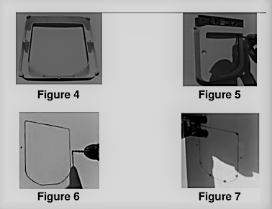

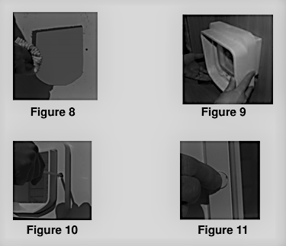

**Montáž dvířek do skleněných dveří a oken**

**Upozornění: Při montáži používejte ochranné pomůcky**.

Dvířka SureFlap pro zvířata s mikročipem jsou ideální pro montáž v oknech s jednoduchým nebo dvojitým prosklením. Budete-li potřebovat vyřezat otvor v okně, požádejte kvalifikovaného sklenáře, aby to udělal, protože řezání skla je odborná práce. Pokud potřebujete vyřezat otvor v okně, je ideální volbou kruhový otvor o průměru 300 mm (11 13/16”). Montážní adaptér je k dispozici pro provedení instalace ve skle a hodí se pro zakrytí otvorů od 294 mm (11 9/16”) do 320 mm (12 5/8”) v průměru.

**Montáž do jednoduchého skla:** Dopravte sklo k odborníkovi. Otvor pro dvířka lze vyříznout dodatečně.

**Montáž do dvojitého skla**: Do dvojitého skla nelze po vyrobení dodatečně řezat. Je nutné nechat vyrobit nové sklo s již zabudovaným otvorem pro dvířka. Toto nové sklo se poté vsadí do rámu Vašich dveří nebo okna.

K montáži do skla je potřeba použít montážní adaptér do skla SureFlap, který lze zakoupit samostatně na našem e-shopu.



Jakmile máte vyříznuté sklo a nainstalované do dveří nebo okna, jste připraveni dokončit instalaci.

1. Pro vložení tunelu je zapotřebí kruhový otvor o průměru 300 mm.

2. Doporučujeme nanést vrstvu těsnicího materiálu ‚do každého počasí‘ kolem okraje montážního adaptéru po obou stranách skla (*Figure 14*). Těsnicí materiál pomáhá zafixovat dvířka pro zvířata po instalaci na místě, zejména při větších velikostech otvorů, a rovněž pomáhá bránit vnikání vlhkosti zvenku. Tento typ těsnicího materiálu můžete zakoupit od firmy vyrábějící prosklení nebo ve většině obchodů pro kutily.

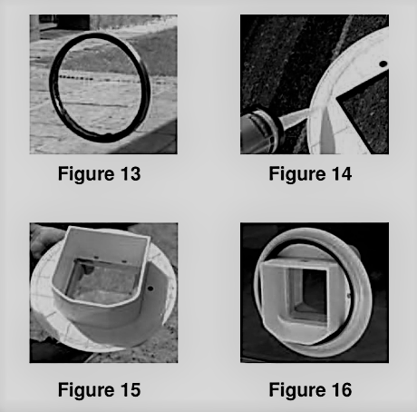

3. Nasuňte jeden z kroužků montážního adaptéru na hlavní sestavu.

4. Z vnitřku domu zasuňte tunel hlavní sestavy do otvoru ve skle.

5. Z vnější strany domu namontujte druhou část montážního adaptéru a potom vnější rám.

6. Sešroubujte dvě poloviny dohromady. Při montáži v jednoduché tabuli použijte nejkratší z tří párů šroubů. Tabule s dvojitým prosklením může v závislosti na tloušťce vyžadovat šrouby střední velikosti. Než úplně dotáhnete šrouby, zkontrolujte, jestli je sestava vystředěná v kruhovém otvoru.

7. Vyrovnejte bílé čepičky šroubů se štěrbinou otočenou ven a pak pevně zatlačte na místo.

8. Uvnitř domu nyní uvidíte nový stylový vchod vašeho zvířete (*Figure 19*).

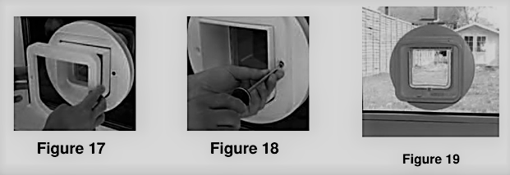

**Montáž do kovových dveří**

Mikročipy fungují na principu rádiových vln, které však kovy pohlcují. Proto nejsou dvířka přímo vhodná do dveří s kovovými vrstvami (např. bezpečnostní dveře, dveře s kovovým pláštěm, kovové garážová vrata, kovové dveře s povlakem UPVC …).

Ve většině případů si ničeho nevšimnete, protože dosah čtečky bude pro většinu mikročipů a obojkových přívěšků stále dostačující. Jestliže však zaznamenáte nesouvislé fungování nebo neotevření dvířek pro vaše zvíře, zkontrolujte nejprve přítomnost kovové desky ve dveřích. Pamatujte si, že kovové dveře s povlakem UPVC vypadají často stejně jako standardní dveře z UPVC a může být nutné se pozorně podívat, kde je panel uříznutý. Jestliže se potvrdí přítomnost kovové desky nebo tenké kovové fólie, postupujte podle následujících pokynů a zlepšete dosah čtečky.

Pokud je zde přítomen kov, musíte ve dveřích vyříznout větší otvor – nechat mezeru 2–3 cm (1”) mezi tunelem dvířek SureFlap a kovem ve dveřích. Začněte kolem vnějšího okraje zadního rámu jako vodítka velikosti. Poté vyznačte řeznou linii 1 cm (3/8”) uvnitř čáry, kterou jste nakreslili okolo zadního rámu, a zanechte zářezy pro otvory na šrouby. Vyřízněte tento otvor a znovu nainstalujte dvířka SureFlap pro zvířata s mikročipem.

Pokud bude provoz stále přerušovaný, musíte znovu zvětšit velikost otvoru; v tom případě potřebujete montážní adaptér. Detaily, kde můžete tento adaptér zakoupit, najdete na naší webové stránce www.sureflap.com.

Nejprve vyznačte čáru kolem obvodu montážního adaptéru jako vodítko. Poté vyznačte kruh přibližně 2 cm (1”) uvnitř čáry montážního adaptéru a znovu zanechte zářezy pro otvory na šrouby. Vyřízněte tento otvor a znovu nainstalujte dvířka. Tím se ještě více zvětší dosah čtečky a měly by zmizet veškeré problémy s montáží v kovových dveřích.

Jestliže jste provedli výše uvedené postupy a stále se vyskytují problémy s fungováním, postupujte podle pokynů v kapitole o odstraňování závad. Jestliže provedete všechny ostatní procedury odstraňování závad, aniž byste našli zdroj problému, požádejte o další asistenci zákaznickou službu SureFlap.

**Montáž do zdi**

Než nainstalujete dvířka pro zvířata s mikročipem do zdi svého domu, poraďte se s kvalifikovaným stavařem o nejlepším umístění. Nezapomeňte, že ve zdi mohou být skryté rozvody elektřiny, plynu nebo vody, které v případě poškození během instalace mohou způsobit vážné problémy.

K montáži potřebujete:

* montážní adaptér SureFlap
* prodloužení tunelu SureFlap
  1. Udělejte kruh 17x17 cm velký na zeď.
  2. Aplikujte speciální lepidlo na tunely a obmotejte je k sobě páskou (*Figure 21*).
  3. Na montážním adaptéru udělejte 4 díry max 4 mm velké (*Figure 22*).

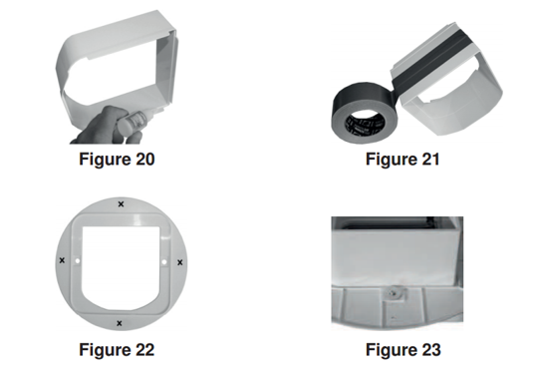

* 1. Vezměte dva nejkratší šroubky z balení a použijte podložku na šroubky do montážního adaptéru (zobrazeno na obrázku *Figure 23*).
  2. Umístěte dvířka s montážním adaptérem do zdi z vnitřní strany Vašeho domu.
  3. Zaznačte si pozici pro 4 šroubky pomocí dírek, které jste udělali na montážním adaptéru. Pravděpodobně budete muset odstranit materiál ze zdi pro lepší přístup (*Figure 24*).
  4. Vyvrtejte 4 díry do zdi. Připevněte pásku na tunely, tak jak je zobrazeno na obrázku *Figure 25*.
  5. Nasaďte dvířka, ujistěte se, že dvířka sedí správně a přišroubujte je.

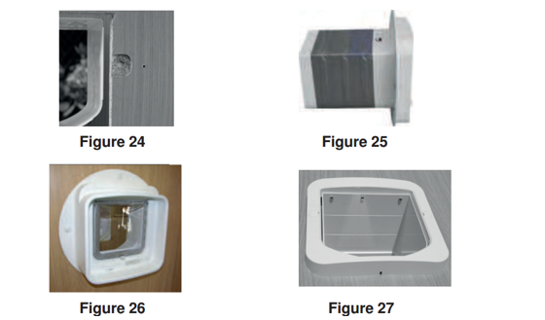

**Elektrické rušení**

**Upozornění: Dvířka jsou vybavena citlivým rádiovým přijímačem, který zachycuje signál z mikročipu nebo obojkového přívěšku.** Ve vzácných případech mohou nadměrné úrovně elektrického rušení zkrátit dosah systému. Zabraňte následujícím situacím:

* + 1. Dvířka SureFlap pro zvířata s mikročipem se nesmí používat v blízkosti jiných čteček mikročipů nebo podobných nízkofrekvenčních zařízení. Ta mají velice škodlivý vliv na výkon a mohou zcela zabránit normálnímu fungování.
    2. Eliminujte jasné zdroje elektrického šumu, např. závadná, blikající světla.
    3. Neinstalujte síťové kabely a stejnosměrné síťové adaptéry v blízkosti dvířek SureFlap.

Budete-li mít podezření, že elektrické rušení může ovlivňovat výkon vašich dvířek SureFlap pro zvířata s mikročipem, požádejte o asistenci zákaznickou službu.

**Baterie**

Ke správné funkci dvířek jsou třeba 4 alkalické baterie AA 1.5 V. Baterie vydrží až 6 měsíců (v závislosti na používání). Ukazatel stavu baterie Vás upozorní na nízký stav baterií a nutnost je vyměnit.

1. Otevřete kryt baterií tak, že zatlačíte na kryt ve směru vyznačených šipek.
2. Vložte baterie. Ozve se slabé zapínání.
3. Po vložení baterií nepoužívejte dvířka po dobu cca 10 sekund, aby se funkce senzoru ustálila.

Nedoporučujeme používat dobíjecí baterie!

Prosím neopomeňte: Baterie nejsou součástí balení!

**Manuální 4 - polohový zámek**

Dvířka SureFlap DualScan mají kromě mikročipového ovládání i manuální 4 - polohový zámek, který v případě aktivace, vyřadí čipové otevírání/zavírání z provozu.

Pomocí 4 poloh zámku můžete nastavit dvířka na uzavření či otevření pouze v jednom či v obou směrech. Dvířka SureFlap jsou odesílána v nastavení zámku v poloze 4 (uzavřené v obou směrech), aby byla zajištěna jejich bezpečnost při přepravě. Před naprogramováním změňte polohu zámku do polohy 1.

**Programy průchodu – manuální nastavení 4 variant:**

Poloha 1 (šipka směřuje nahoru) – zcela otevřené

Kočka může dovnitř i ven. Jedná se o standardní způsob pro normální provoz dvířek.

Poloha 2 (šipka směřuje doprava) – pouze ven

Kočka může ven, ale nemůže dovnitř.

Poloha 3 (šipka směřuje dolů) – pouze dovnitř

Kočka může dovnitř, ale nemůže ven.

Poloha 4 (šipka směřuje doleva) – zcela uzavřené

Kočka nemůže ani dovnitř, ani ven.

**Indikátor vybití baterie**

Baterie vydrží až 6 měsíců. Při nízkém stavu baterie Vás dvířka upozorní kontrolkou, která bliká červeně každých pět sekund. Odejměte kryt baterií, vyndejte staré baterie a vložte baterie nové. Nasaďte kryt a dvířka znovu naprogramujte.

**Vymazání paměti**

Pro vymazání paměti postupujte podle následujících kroků:

1. Stiskněte a podržte paměťové tlačítko („*M*“) po dobu nejméně 10 sekund.
2. Kontrolka svítí po dobu, po kterou je tlačítko drženo.
3. Jakmile je paměť vymazána, výkyvná klapka se jednou otevře a zavře.
4. Paměť je vymazána.

**POUŽITÍ JAKO NESELEKTIVNÍ DVÍŘKA PRO ZVÍŘATA**

V případě, že chcete používat dvířka SureFlap pro zvířata s mikročipem jako standardní neselektivní dvířka, postupujte podle následujících kroků:

1. Stiskněte paměťové tlačítko („*M“*) a uveďte dvířka do programovacího režimu. Dvířka se otevřou a světelná kontrolka začne blikat zeleně.
2. Odejměte kryt baterií, vyndejte baterie a uzavřete kryt.
3. Dvířka zůstanou otevřená a budou fungovat jako neselektivní dvířka.

Toto nastavení je vhodné v době, kdy Vaše kočka ještě není očipovaná nebo si potřebuje zvyknout na přítomnost nových dvířek.

**Údržba dvířek**

Senzory, které detekují přítomnost kočky v tunelu jsou optické a umístěny uvnitř i vně kočičích dvířek. Čočku očistěte každé 4 týdny měkkým hadříkem. Pro zachování vzhledu stačí dvířka občas utřít vlhkým hadříkem.

Máte-li hnědá dvířka SureFlap pro zvířata s mikročipem, zkontrolujte, jestli je stříbrná odrazová nálepka na svém místě na spodní straně tunelu a jestli není znečištěná. Pokud si všimnete, že nálepka chybí, kontaktujte zákaznickou službu SureFlap nebo použijte přiloženou náhradní nálepku. Po očištění dvířka nepoužívejte po dobu cca 10 sekund, aby se funkce senzoru ustálila.

**Odstraňování závad**

***Příznak: Dvířka SureFlap pro zvířata s mikročipem se nezaučí správně číslo mikročipu nebo obojkové známky vašeho zvířete, popř. se vašemu zvířeti neotevřou***

• Příznak: Dvířka SureFlap pro zvířata s mikročipem se nezaučí správně číslo mikročipu nebo obojkové známky vašeho zvířete, popř. se vašemu zvířeti neotevřou

• Zkontrolujte, jestli jsou baterie správně namontované a nejsou vybité. Používejte jen vysoce kvalitní alkalické baterie.

• Zkontrolujte, jestli jsou dvířka SureFlap pro zvířata s mikročipem namontována v kovových dveřích.

• Dbejte na to, aby byly tunel a čočky čidel dostatečně čisté.

• Nechali jste dvířka pro zvířata po vložení baterií zhruba 10 sekund v klidu, než jste pustili zvíře do tunelu? Pokud ne, vyjměte baterie nejméně na 2 minuty, aby se jednotka resetovala.

• Zkontrolujte, jestli v okolí nejsou žádné zjevné zdroje elektrického šumu, např. závadná blikající světla, jiné podobné čtečky mikročipů apod.

• Zkontrolujte, jestli správně proběhl proces zaučení pro každé ze zvířat, které vlastníte. Když například nastavíte dvířka SureFlap pro zvířata s mikročipem do režimu zaučení pro druhé ze dvou zvířat, dejte pozor, aby místo toho nevstoupilo do dvířek znovu první zvíře. Budete-li na pochybách, opakujte proces zaučení pro zvířata.

• Za vzácně se vyskytujících okolností není dosah mikročipu dostačující k tomu, aby dvířka SureFlap pro zvířata s mikročipem mohla pracovat. Jestliže provedete všechny ostatní procedury odstraňování závad, aniž byste našli zdroj problému, požádejte o další asistenci zákaznickou službu SureFlap.

***Příznak: Krátká životnost baterií***

• Dbejte na to, aby byly tunel a čočky čidel čisté.

• Jestliže se setkáte s krátkou životností baterií (méně než 6 měsíců), zkontrolujte, jestli v horním zachycovači průvanu nejsou nahromaděné chlupy.

• Zkontrolujte, jestli v okolí nejsou žádné zjevné zdroje elektrického šumu, např. závadná blikající světla apod.

• Máte-li hnědá dvířka SureFlap pro zvířata s mikročipem, zkontrolujte, jestli je stříbrná odrazová nálepka na svém místě na spodní straně tunelu a jestli není znečištěná. Pokud si všimnete, že nálepka chybí, kontaktujte zákaznickou službu SureFlap nebo použijte přiloženou náhradní nálepku.

***Příznak: Zámkům trvá asi 10 sekund, než se zavřou***

• Čas od času se čidlo, které detekuje přítomnost zvířete v tunelu, musí resetovat, což trvá přibližně 10 sekund. To je naprosto normální, avšak pokud se to začne stávat příliš často, zkontrolujte, jestli jsou čočky a tunel čisté.

***Příznak: Neustálý klapavý zvuk***

• Neustálý klapavý zvuk může být způsoben závadnými bateriemi nebo špatným kontaktem s bateriemi.

• Nejprve suchým hadrem vyčistěte konec baterií a konektory na dvířkách pro zvířata.

• Jestliže se tím problém nevyřeší, vyměňte baterie za alkalické baterie vysoké kvality.

***Reset na nastavení od výrobce***

V nepravděpodobném případě, že bude jednotka potřebovat resetovat do známého stavu, postupujte podle následujících pokynů a obnovte nastavení od výrobce.

• Proveďte funkci vymazání paměti.

• Vyjměte baterie nejméně na 2 minuty.

• Jednotka je nyní kompletně resetovaná.

**Záruční a pozáruční opravy zabezpečuje dovozce:**

**Reedog, s.r.o.**

**Sedmidomky 459/8**

**101 00**

**Praha 10**

Tel: +420 216 216 106

Email: info@elektro-obojky.cz